19 июня.

**День спорта**

Сегодня в школьном лагере прошёл день под девизом «Мы на спорте!» Как всегда утро началось с зарядки, на которой дети взбодрились и зарядились положительной энергией на целый день.

После вкусного завтрака учитель информатики пригласила ребят на Урок цифрыребят познакомили с

Затем состоялось общелагерное спортивное состязание «Лучший велосипедист»

Дети с радостью и азартом приняли участие. Каждая команда выложилась на всё 100%, показав, свою силу, скорость, ловкость, сплочённость и умение работать в команде.

Во второй половине дня пелагог-оганизатор Слипец Н.Н. познакомил ребят с боевой биографией лётчики-истребителя И. Н. Кожедуба, которому в июне исполнилось бы 95 лет.

Физрук Алиев С.Г. совместно с вожатыми провёл «Весёлые старты». Было очень азартно!

Спорт! Какое маленькое, но очень важное в жизни человека слово. Наша жизнь немыслима без спорта. Каждый черпает в спорте что-то своё. Для одних — это красочное зрелище, для других – укрепление здоровья. Будьте здоровы!

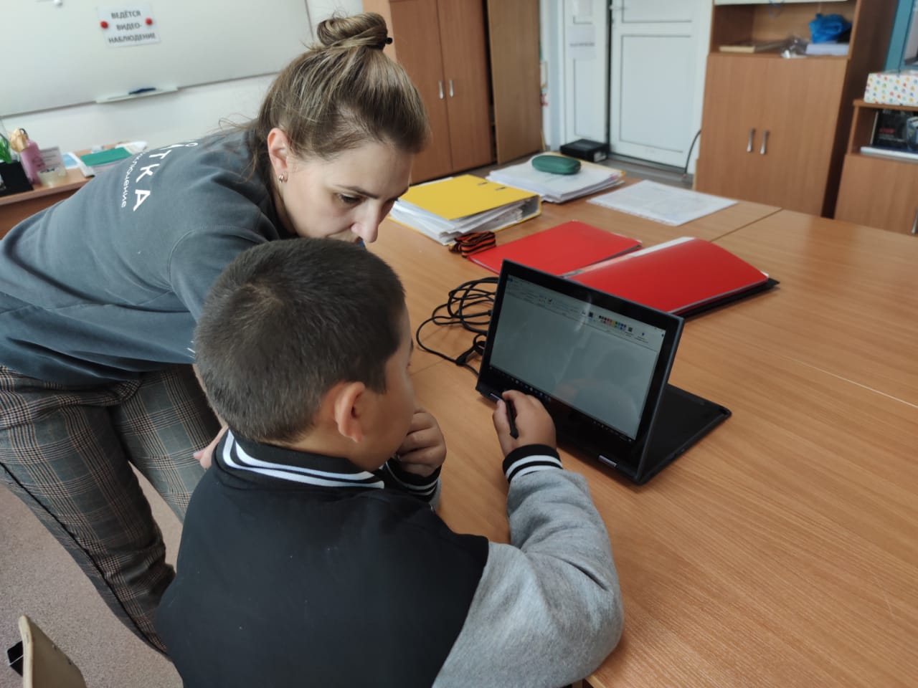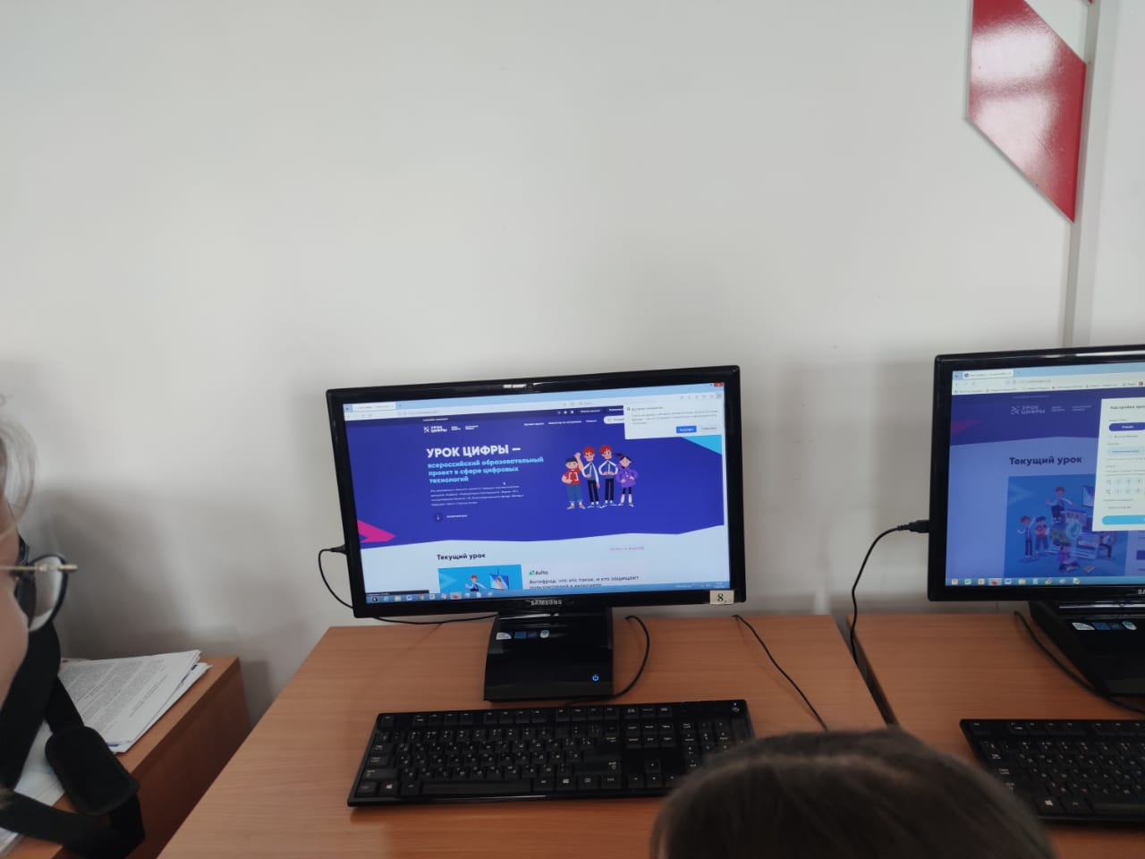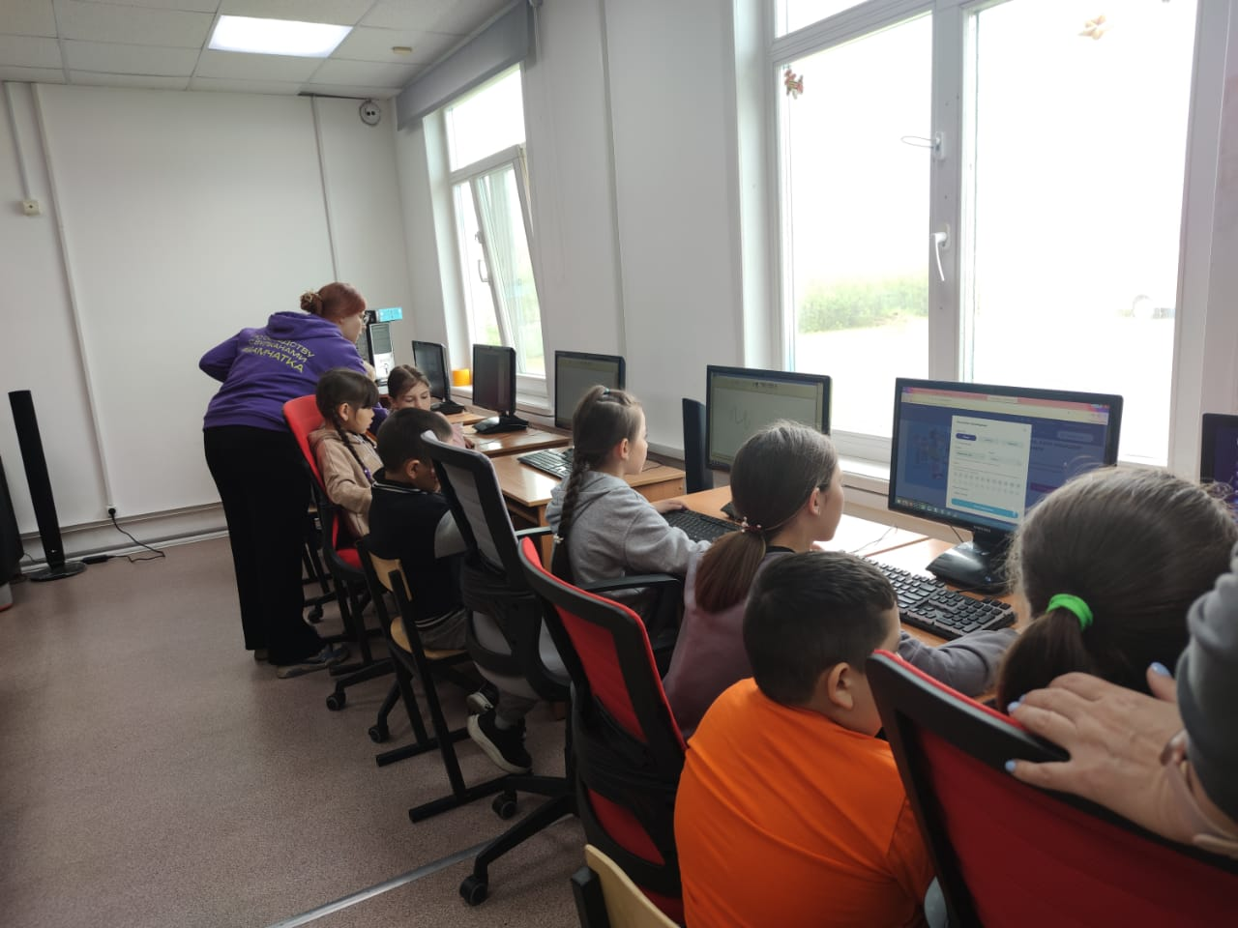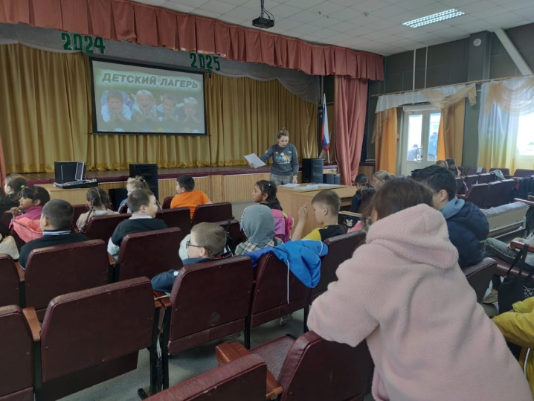

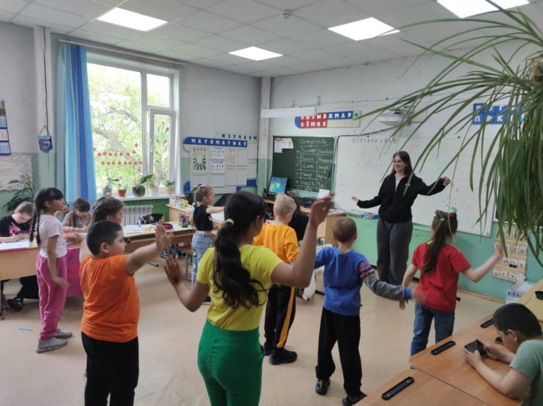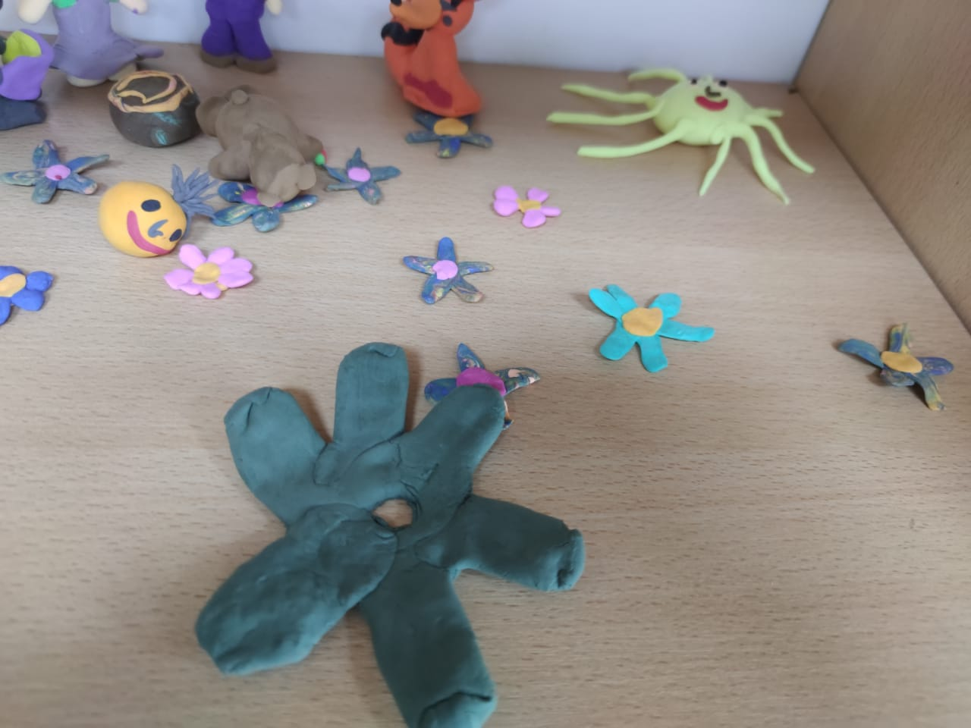

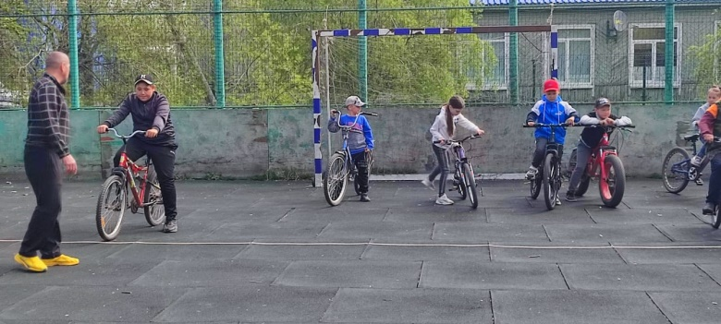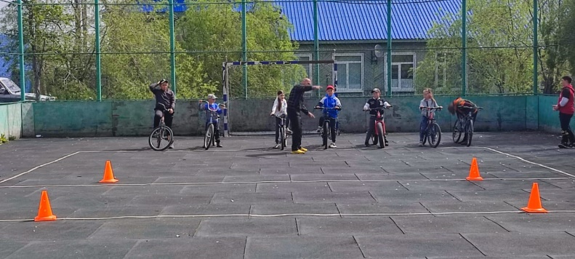

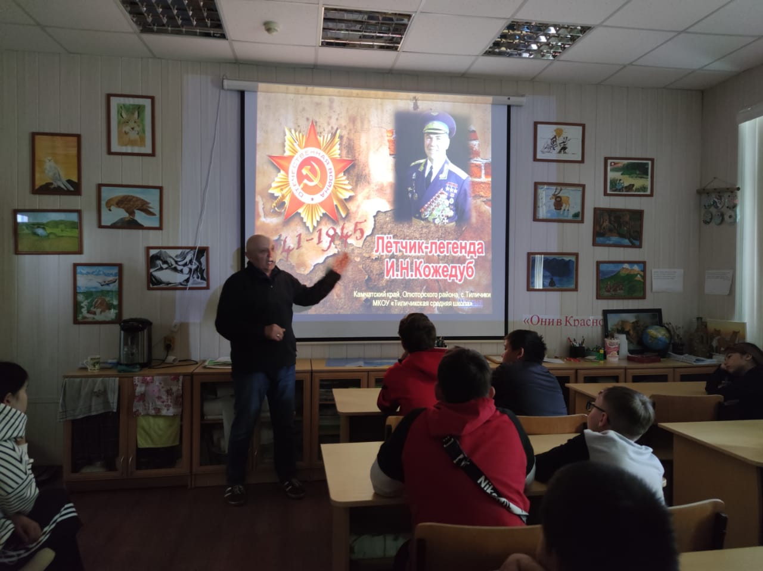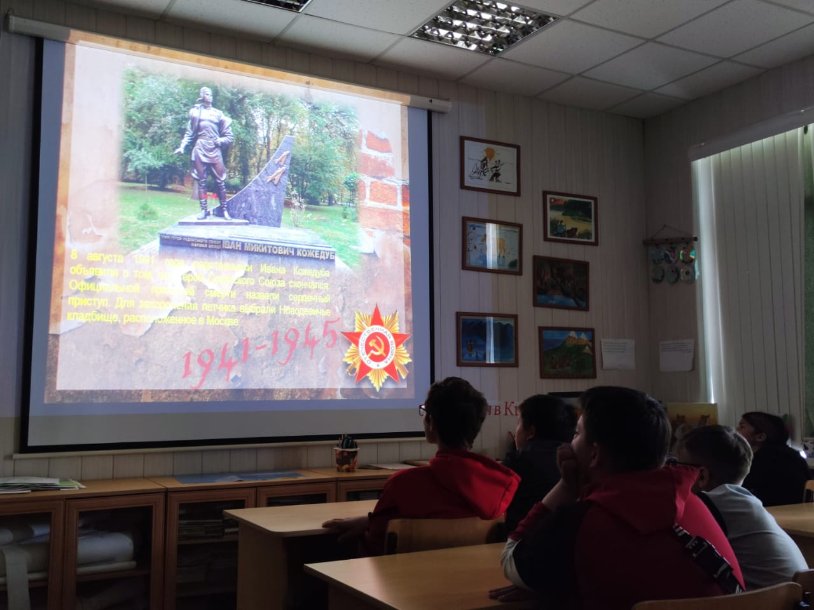

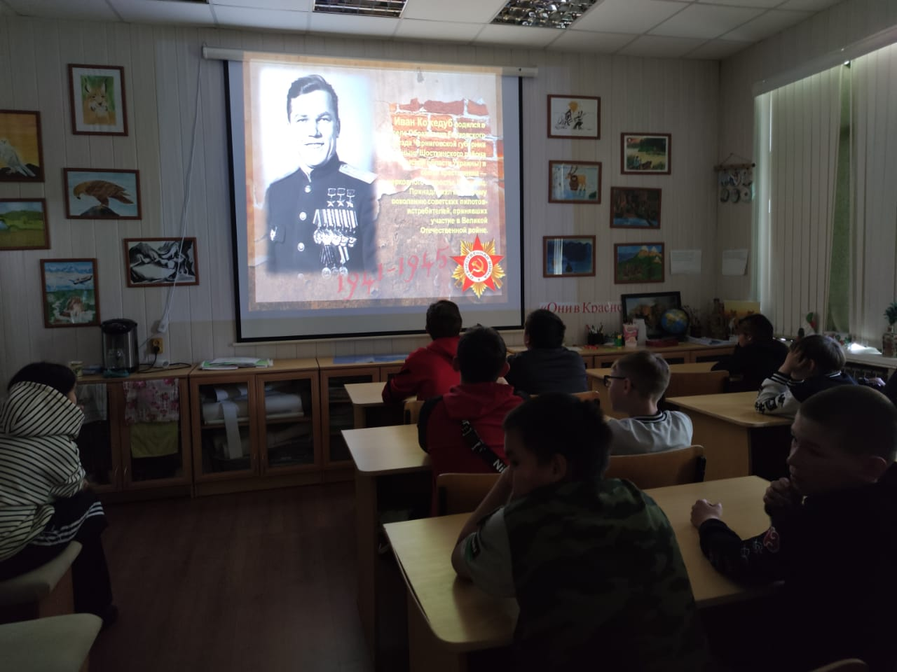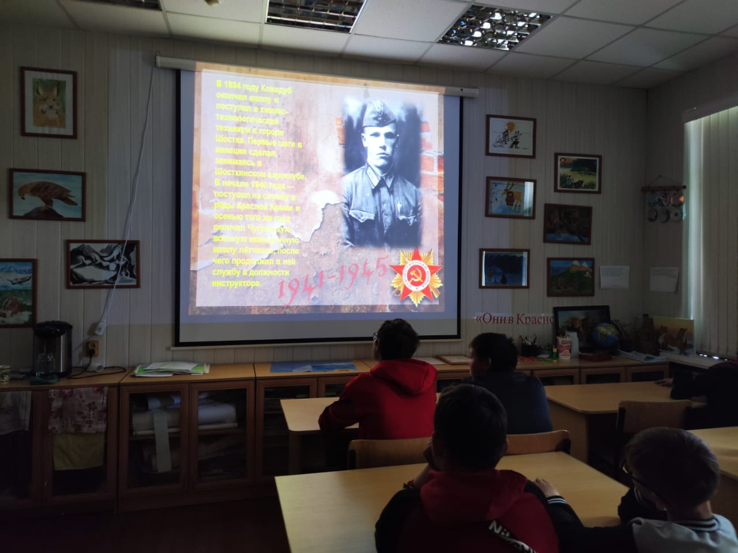

Заведующая ЛОП Слипец Л.В.